 | Негосударственное частное образовательное учреждение высшего образования  «Технический университет УГМК»

МЕТОДИЧЕСКИЕ РЕКОМЕНДАЦИИ К ВЫПОЛНЕНИЮ
ПРАКТИЧЕСКИХ РАБОТ ПО ДИСЦИПЛИНЕ

ОСВОЕНИЕ РАБОЧЕЙ ПРОФЕССИИ «СЛЕСАРЬ ПО РЕМОНТУ И ОБСЛУЖИВАНИЮ ОБОРУДОВАНИЯ»

Направление подготовки | 15.03.02 Технологические машины и оборудование
Профиль подготовки | Технологические машины и оборудование
Уровень высшего образования |  |  | бакалавриат
 |  | (бакалавриат, специалитет, магистратура)

Автор - разработчик: Зубов В.В.
Рассмотрено на заседании кафедры механики
Одобрено Методическим советом университета 01 июня 2023 г., протокол № 7

г. Верхняя Пышма
2023

ПРАКТИЧЕСКАЯ РАБОТА № 1

Выбор способа и технологической схемы проведения горной выработки

Цель работы: приобретение студентами практических навыков по выбору формы и размеров поперечного сечения горизонтальных и наклонных выработок.
Задачи работы:
- выбор формы поперечного сечения горной выработки;
- определение размеров поперечного сечения горной выработки геометрическим и аналитическим способами;
- проверка горной выработки по количеству и допустимой скорости движения воздуха.
Нормативная база:
Федеральные нормы и правила в области промышленной безопасности "Правила безопасности при ведении горных работ и переработке твердых полезных ископаемых" Приказ Ростехнадзора от 11.12.2013 № 599 (ред. от 21.11.2018) (ФНиП ПБ при ВГР и ПТПИ)

1. ТЕОРЕТИЧЕСКИЕ СВЕДЕНИЯ

1.1. Выбор формы и определение размеров поперечного сечения горизонтальных и наклонных выработок

При выборе формы поперечного сечения горной выработки учитывают следующие факторы:
- физико-механические свойства пересекаемых пород;
- величину горного давления и его направление;
- размеры выработки;
- назначение и срок службы выработки;
- конструкцию и материал крепи.
При подземной разработке месторождений полезных ископаемых наибольшее распространение получили прямоугольно-сводчатая, арочная и трапециевидная формы поперечного сечения выработок.
Размеры поперечного сечения горной выработки в свету (ширина и высота) зависят от:
- назначения и формы поперечного сечения выработки;
- типа крепи (регламентирует зазоры между горношахтным оборудованием и крепью);
- габаритных размеров эксплуатационного горношахтного оборудования, перемещающегося в выработке;
- допустимыми зазорами между горношахтным оборудованием и крепью (ФНиП ПБ при ВГР и ПТПИ п. 87-89)
- количества рельсовых путей (при наличии);
- способа перемещения людей по выработке;
- количества проходящего по выработке воздуха (ФНиП ПБ при ВГР и ПТПИ п. 156).

Размеры поперечного сечения горной выработки определяются двумя способами: графическим и аналитическим.
Для определения размеров поперечного сечения горной выработки графическим способом необходимы следующие исходные данные:
- тип и размеры транспортного и другого оборудования, перемещающегося в данной выработке;
- основные регламентируемые размеры: высота подвески контактного провода, расстояние от контактного провода до крепи, ширина прохода для людей и др.;
- регламентируемые зазоры между транспортным оборудованием и между последним и постоянной крепью;
- размеры некоторых выработок в свету (минимальная высота выработки прямоугольной и трапециевидной форм и др.).
Сущность графического способа определения размеров поперечного сечения выработки состоит в следующем.
1. На лист бумаги в масштабе наносят:
- максимальные габаритные размеры (высоту и ширину) транспортного и другого оборудования, работающего в данной выработке (электровоз, вагонетка, погрузочно-транспортная (доставочная) машина или бурильная установка и т.п.);
- зазоры и расстояния между отдельными транспортными машинами, между последними и постоянной крепью выработки, предусмотренные ФНиП ПБ при ВГР и ПТПИ.
2. Вокруг размещенных в сечении выработки транспортных машин очерчивают контур выработки, соответствующий принятой форме её поперечного сечения.
3. Используя формулы геометрии или эмпирические зависимости, находят площадь поперечного сечения и другие размеры выработки в свету.

На рисунке 1 показаны допустимые зазоры при выборе размеров поперечного сечения выработок.

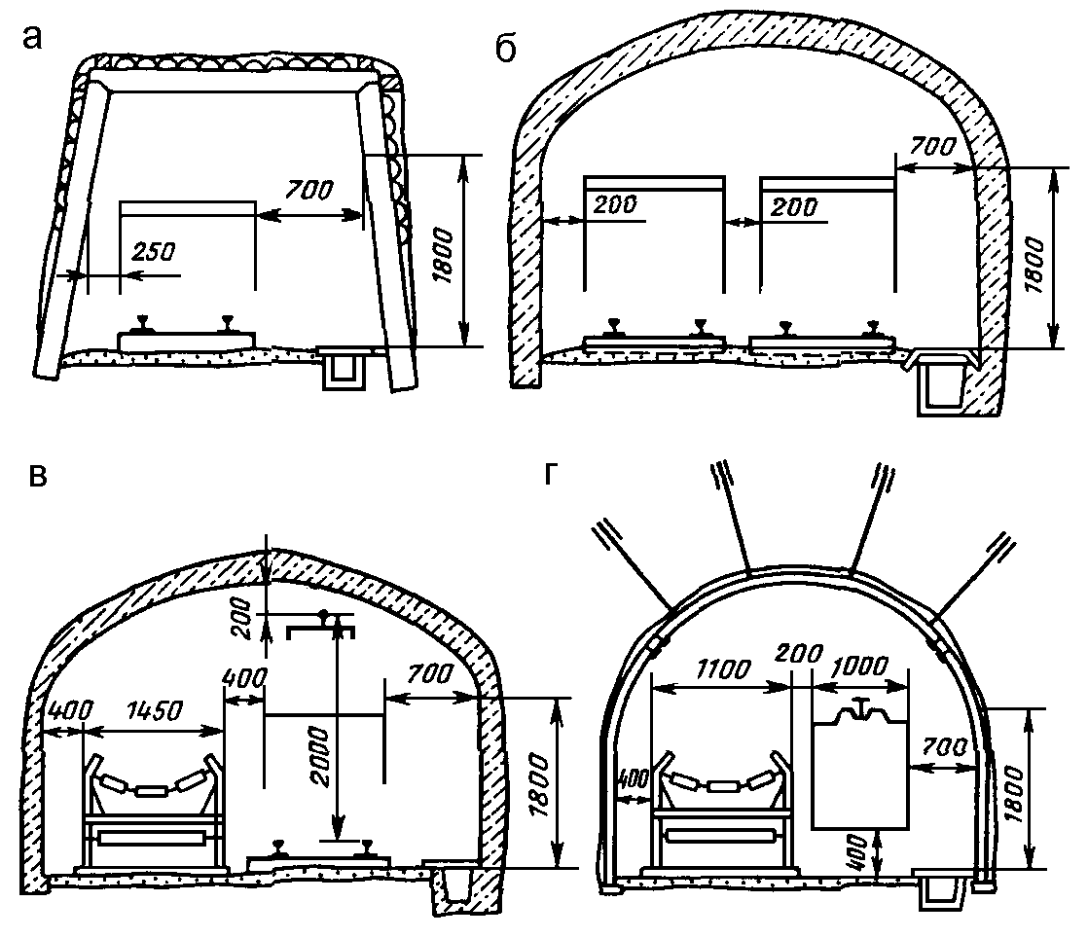

Рисунок 1 - Допустимые зазоры при выборе размеров поперечного сечения выработок: а – однопутевая; б – двухпутевая; в – однопутевая с ленточным конвейером; г – конвейерная с монорельсовым транспортом.

Области эффективного применения рудничных электровозов и вагонеток приведены в табл. 1.
Таблица 1 - Области эффективного применения рудничных электровозов и вагонеток
Производственная  мощность рудника, млн.т./год | Ширина колеи,  мм | Сцепной вес  электровоза, кН | Вместимость  вагонетки, м³
До 0,3 | 600 | 70 | 0,7
0,3 ÷ 0,5 | 600 или 750 | 70 или 100 | 1,0 ÷ 2,2
0,5 ÷ 1,0 | 750 | 100 | 2,2 ÷ 2,5
1,0 ÷ 3,0 | 750 | 140 | 2,5 ÷ 4,0
Более 3,0 | 750 или 900 | 280 | 4,0 ÷ 9,5

Ширина горной выработки при использовании в ней самоходных машин (рис. 2) определяется по формуле:

В = а + А + С, мм. (1)

где а - ширина пешеходной дорожки, мм; А - ширина проезжей части, мм; С - минимальное расстояние между краем проезжей части и стенкой выработки, мм.
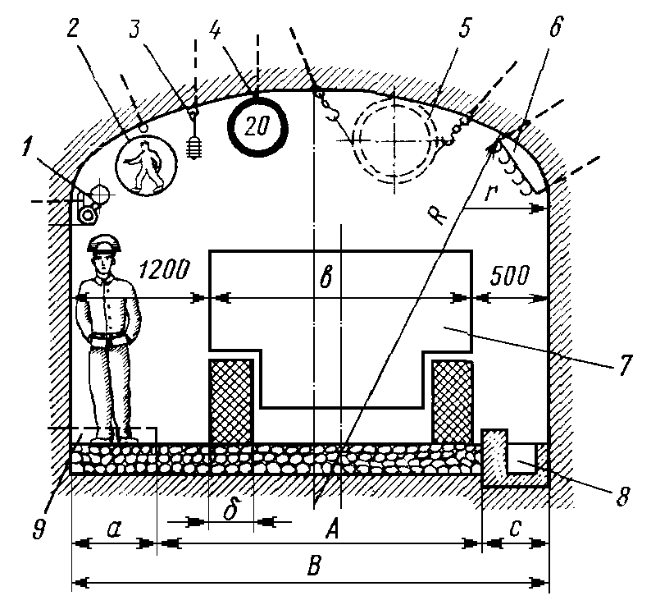
Рис. 2. Сечение транспортной выработки при эксплуатации в ней самоходных машин: 1 – магистрали сжатого воздуха и воды; 2 – знак "Пешеходная дорожка"; 3 – подвеска светильников; 4 - знак "Ограничение скорости"; 5 – вентиляционная труба; 6 – подвеска кабелей; 7 – самоходная машина; 8 – водоотливная канавка; 9 – тротуар; А – ширина проезжей части; В – ширина выработки в свету; а – ширина пешеходной дорожки; b – ширина машины; с – минимальное расстояние между краем проезжей части и стенкой выработки; δ – ширина профиля покрышки машины

Для определения размеров поперечного сечения горной выработки аналитическим способом необходимы следующие исходные данные:
- грузооборот полезного ископаемого в данной выработке;
- допустимая скорость движения воздуха по данной выработке.

Аналитический способ определения размеров поперечного сечения горной выработки сводится к проверке полученного графическим способом значения площади поперечного сечения выработки по допустимой ФНиП ПБ при ВГР и ПТПИ скорости движения воздуха:

Q_{в} / (φ S_{св})<= V_{д}, м/с, (2)

где Q_{в} - расход воздуха в выработке, м³/с; φ - коэффициент, учитывающий загромождение выработки, доли ед. (принимается 0,8); S_{св} - площадь поперечного сечения выработки в свету, м²; v_{д} - максимально допустимая по ФНиП ПБ при ВГР и ПТПИ п. 156 скорость движения воздуха по выработке, м/с.
В случае несоблюдение условия (2) площадь поперечного сечения выработки необходимо увеличить.
Максимально допустимая скорость движения воздуха в выработках:
- в очистных и подготовительных выработках - 4 м/с;
- в квершлагах, вентиляционных и главных откаточных штреках, капитальных уклонах - 8 м/с;
- в остальных выработках - 6 м/с;
- в главных вентиляционных штреках - 10 м/с.

Расход воздуха по разжижению вредных компонентов выхлопных газов самоходных машин с двигателями внутреннего сгорания, м³/с:
Qв=(k_{н}∙q_{н}∙n∙N_{дв})/60 (3)
где k_{н} – коэффициент одновременности работы дизельных машин, доли ед.(1 машина k_{н}=1; 2 машины k_{н}=0,9; 3 и более k_{н}=0,85); q_{н} – норматив подачи количества воздуха на 1 л.с., м³/мин (принимается 5 м³/мин на 1 л.с.); n – количество одновременно работающих машин, шт; N_{дв} – мощность ДВС, л.с.

Расход воздуха по суточной добыче, м³/с:
Q_{в}=(q_{в}∙А_{сут}∙z)/60 (3)
где q_{в} – необходимое количества воздуха на 1 т суточной добычи, м³/мин (принимается q_{в} =1 м³/мин); z – коэффициент запаса воздуха, доли ед (z=1,2).
Расход воздуха по другим выработкам определяется с учетом схемы вскрытия конкретного месторождения.

2. ПОРЯДОК ВЫПОЛНЕНИЯ РАБОТЫ

1. По лабораторным макетам и лекциям изучить формы поперечного сечения горизонтальных и наклонных выработок.
2. По заданным преподавателем исходным данным выбрать форму поперечного сечения выработки.
3. Определить необходимые размеры поперечного сечения выработки.
4. Проверить принятое сечение выработки по допустимой по ВГР и ПТПИ скорости движения воздуха. В случае, если расчётная скорость движения воздуха превысит допустимую, необходимо принять большее сечение выработки и повторить проверку.
6. Начертить в масштабе проектное поперечное сечение горной выработки.
Приложение 1

Определение технической производительности ПДМ, автосамосвалов и их потребного количества

Техническая производительность ПДМ , т/ч
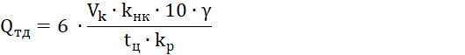
где – объем ковша ПДМ, м³; – коэффициент, учитывающий наполнение ковша, доли ед.(=0,9); – продолжительность цикла, мин; – средний удельный вес руды (породы), т/м³; – коэффициент разрыхления руды, доли ед.(1,2-1,7).
где - время наполнения ковша, мин.; 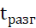 – время разгрузки ковша, мин; – время движения с грузом, мин; – время движения порожняком, мин; – коэффициент неравномерности движения, доли ед.(=1,2)
где – коэффициент, учитывающий выход негабарита, доли ед.(=1,2)
где – коэффициент, учитывающий маневры при разгрузке, доли ед. (=1,4)
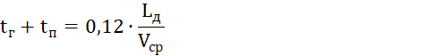
где – длина доставки, м; – средняя скорость движения ПДМ, км/ч.
где 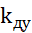 – коэффициент, учитывающий дорожные условия, доли ед.(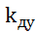=1)
Эксплуатационная производительность ПДМ ,т/смен
где – коэффициент использования ПДМ, доли.ед.(=0,95); – продолжительность смены и пауз во время смены ,ч. (=6ч,7,2ч,10,5ч,12 ч.; )

Количество одновременно работающих ПДМ на очистных работах
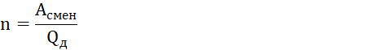
Принимается n_{общ}=n+(2 или 3 машины на подготовительных и вспомогательных работках)
Сменная эксплуатационная производительность автосамосвала, т/смен
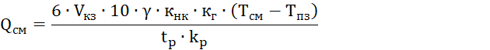
где – вместимость кузова, м³; – коэффициент использования грузоподъемности автосамосвала, доли ед.(=1); – продолжительность смены; – продолжительность подготовительно-заключительных операций, ч; – продолжительность одного рейса автосамосвала, мин.
где – время наполнения кузова (погрузки автосамосвала), мин; – время разгрузки автосамосвала, мин; – время ожидания у пункта погрузки и выгрузки, мин; – коэффициент неравномерности движения, доли ед.; – время движения с грузом, мин; – время движения без груза, мин.
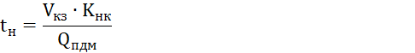
где 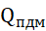- производительность ПДМ, м³/мин.
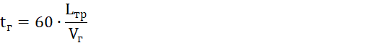
где – общая протяженность трассы, км., – скорость движения с грузом, км/ч – можно принимать 10км/ч)
Расчетное число автосамосвалов, шт.:
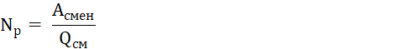

ПРАКТИЧЕСКАЯ РАБОТА № 2
РАЗРАБОТКА ПАСПОРТА БУРОВЗРЫВНЫХ РАБОТ

Цель работы: приобретение студентами практических навыков по проектированию паспорта буровзрывных работ (БВР) для горизонтальных и наклонных выработок.
Задачи работы:
- расчет удельного расхода взрывчатого вещества (ВВ) для конкретных горно-геологических условий;
- определение линии наименьшего сопротивления (ЛНС);
- составление паспорта БВР и определение балансов теоретического и фактического удельного расхода ВВ.
Нормативная база:
а) Федеральные нормы и правила в области промышленной безопасности "Правила безопасности при ведении горных работ и переработке твердых полезных ископаемых" Приказ Ростехнадзора от 11.12.2013 № 599 (ред. от 21.11.2018) (ФНиП ПБ при ВГР и ПТПИ);
б) Федеральные нормы и правила в области промышленной безопасности "Правила безопасности при взрывных работах" Приказ Ростехнадзора от 16.12.2013 N 605 (ред. от 30.11.2017) (ФНиП ПБ при ВР).

1. ТЕОРЕТИЧЕСКИЕ СВЕДЕНИЯ

Эффективность буровзрывных работ, т.е. качественное дробление породы, точное оконтуривание профиля выработки, снижение сейсмического влияния взрыва как фактора, обеспечивающего большую устойчивость выработки, кучная укладка породы у забоя после взрыва и повышение таких показателей, как коэффициент использования шпуров (к.и.ш.) и коэффициент излишка сечения (к.и.с.), зависит от правильного проектирования параметров буровзрывных работ (паспорта БВР).
Проектирование паспорта БВР включает:
- выбора типа ВВ и средств взрывания;
- определения расхода и величины заряда ВВ;
- выбора конструкции зарядов ВВ;
- установления числа, глубины и схемы расположения шпуров в забое.
Паспорт БВР рекомендуется разрабатывать в зависимости от инженерно- геологических условий заложения выработки, физико- механических свойств породы, ее трещиноватости и устойчивости, степени обводненности.
Расчет параметров буровзрывных работ

Методика расчета БВР предусматривает разработку выработки на полное сечение.
1) Определяют средний удельный расход ВВ, кг/м³:
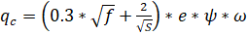 (1)
где – коэффициент крепости породы по шкале проф. М.М. Протодъяконова; S – площадь поперечного сечения выработки, м²; e – коэффициент работоспособности ВВ (табл. 1.); - коэффициент влияния плотности заряжания (табл. 2); - коэффициент структуры и трещиноватости горных пород (табл. 3)

Таблица 1 - Коэффициент работоспособности ВВ – e

Наименование ВВ | e | Наименование ВВ | e
Аммонит №l скальный | 0,81 | Гранулит АС-4В | 0,98
Аммонал №3 скальный | 0,80 | Аммонит №6 ЖВ | 1,00
Детоннт М | 0,82 | Граммонит 79/21-Б | 1,00
Граммонал А-8 | 0,80 | Динафталит | 1,08
Гранулит AC-8B | 0,89 | Гранулит М | 1,13
Аммонал | 0,91 | Аммонит ПЖВ-20 | 1,20

Таблица 2 - Коэффициент влияния плотности заряжания -
Способ заряжания
Заряжание обычными патронами ВВ | 1.10
Заряжание с раздавливанием пластичных патронов ВЗ | 1.15
Заряжание россыпными ВВ | 1.00

Таблица 3 - Коэффициент структуры и трещиноватости горных пород -
Горно-геологическая характеристика  пород |  | f
Монолитные, плотные | 1,9...2,0 | 18...20
Монолитные, с жильными включениями, ослабляющими массив в зонах контакта | 1,8...1,9 | 14...10
Не трещиноватые, с перпендикулярными к продольной оси тоннеля напластованиями | 1,6...1,8 | 10...14
Без видимых трещин с параллельными или наклонными до 70° напластованиями к продольной оси тоннеля | 1,4..1,6 | 8...10
Слаботрещиноватые (до 2 трещин на 1 м² забоя) | 1,0...1,4 | 6...8
Трещиноватые (от 2 до 5 трещин на 1 м² забоя) | 0,8...1,0 | 4...6
Сильнотрещиноватые (свыше 5 трещин на 1м² забоя) | 0,6...0,8 | 2...4

2) Вычисляют линию наименьшего сопротивления (л.н.с.) отбойных шпуров, м:
(2)
где - коэффициент структуры и трещиноватости горных пород зажима (табл. 4); - диаметр заряда ВВ, м; - плотность ВВ в патронах ( при заряжании), кг/м³ (табл. 5); - расчетная плотность породы, кг/м³ (табл. 6)

Таблица 4 - Коэффициент структуры и трещиноватости горных пород зажима -
Площадь сечения выработки, м² | Менее 20 | 20...50 | Более 50
 | 0,7 | 0,8 | 0,9

Таблица 5 - Плотность ВВ в патронах
Наименование ВВ | кг/м³ | Наименование ВВ | кг/м³
Аммонит №1 скальный  Аммонал № 3 скальный  Аммонал  Детонит М  Аммонит 6 ЖВ  Динафталит | 1450...1580  900...1100  950...1150  950...1200 1000...1200 1000...1150 | Аммонит ПЖВ-20  Аммонит Т-19 Граммонал A-8  Грану лит AC-8B Гранулит АС-4В Граммонит 79/21-Б | 1050...1200  1050...1200 1000...1250 1000...1200  1000...1.200  1000...1250

Таблица 6 - Расчетная плотность породы
Коэффициент крепости породы, кг/м³ | 2...3 | 4...6 | 7...9 | 10...14 | 15 и  более
Расчетная плотность породы | 2100 | 2500 | 2750 | 2900 | 3000

Таблица для определения балансов
Название группы,  № шпуров | К-во шпуров | Масса ВВ в группе шпуров | Площадь группы, м2 | Объем, м3 | , кг/м³ | ,  кг/м³
 | по чертежу | 2,5 кг в одном шпуре*к-во шпуров | по чертежу | площадь* длину шпура | ф-ла 1 | масса ВВ в группе/объем
1) Врубовые 1-4 | 4 | 10 | 0,25 | 0,75 |  | =10/0,75
2) Отбойные 5-18 | 13 | 32,5
3) Оконтуривающие  19-39 | 20 | 60

В практике обычно принимают расстояние между шпурами и рядами шпуров одинаковыми, равными ЛНС.

2. ПОРЯДОК ВЫПОЛНЕНИЯ РАБОТЫ

1. По лабораторным макетам и лекциям изучить примеры паспортов БВР.
2. По заданным преподавателем исходным данным рассчитать удельный расход ВВ и ЛНС.
3. Построить графически паспорт БВР.
4. Определить балансы теоретического и фактического удельного расхода ВВ.
ПРАКТИЧЕСКАЯ РАБОТА № 3
«ВЫБОР ГОРНОПРОХОДЧЕСКОГО ОБОРУДОВАНИЯ
И РАСЧЁТ ЕГО ПРОИЗВОДИТЕЛЬНОСТИ»

Цель работы: приобретение студентами практических навыков по выбору горнопроходческого оборудования и расчёту его производительности.
Задачи работы:
- выбор способа и технических средств бурения шпуров;
- расчет производительности бурения шпуров;
- выбор технических средств погрузки породы;
- расчет производительности погрузки породы;
- выбор технических средств заряжания шпуров и возведения постоянной крепи.

1. ТЕОРЕТИЧЕСКИЕ СВЕДЕНИЯ
1.1. Выбор технических средств бурения шпуров

При выборе технических средств бурения шпуров на первом этапе, исходя из крепости и абразивности (табл. 1) горного массива, выбирается рациональный способ бурения шпуров (табл. 2).

Таблица 1- Классификация горных пород по абразивности

Абразивность пород |  |  | Характерные породы
Класс | Степень | Показатель, мг | Характерные породы
I | Весьма  малоабразивные | Менее 5 | Известняк, каменная соль, каменный уголь
II | Малоабразивные | 5 ÷ 10 | Аргиллиты, глинистые сланцы, углистые алевролиты
III | Ниже средней  абразивности | 11 ÷ 18 | Песчаники, алевролиты, тонкозернистые магматические породы
IV | Средней  абразивности | 19 ÷ 30 | Песчаники прочные, диабазы, мелкозернистые магматические породы
V | Выше средней  абразивности | 31 ÷ 45 | Песчаники крупнозернистые, габбро, скарны, гнейсы
VI | Повышенной  абразивности | 46 ÷ 65 | Крупнозернистые граниты, кварцевые порфириты
VII | Высокой  абразивности | 66 ÷ 90 | Порфириты, граниты, диориты
VIII | В высшей степени  абразивные | Более 90 | Корундосодержащие породы

Таблица 2 - Способы бурения и рекомендуемые параметры буровых машин
Способ бурения | Свойства горного  массива |  | Осевое  усилие,  кН | Частота  враще-  ния, с⁻¹ | Энергия  ударов, Дж  _______________________  Частота  ударов, с⁻¹
Способ бурения | коэф-нт  крепости | класс  абразив-  ности | Осевое  усилие,  кН | Частота  враще-  ния, с⁻¹
1. Вращательный:  - твердосплавными  резцами  - алмазными  коронками  - шарошечными  долотами | до 12  10 ÷ 18  8 ÷ 14 | I - II | до 18  3 ÷ 5  15 ÷ 20 | 2 ÷ 12  до 50  5 ÷ 10 | -
2. Вращательно-  ударный | 6 ÷ 16 | I - III | 10 ÷ 20 | 2 ÷ 4 | 40 ÷ 80  40 ÷ 60
3. Ударно-  поворотный | 6 ÷ 20 | I - VIII | 1,1 ÷ 2 | 1 ÷ 1,5 | 30 ÷ 200  30 ÷ 50
4. Ударно-  вращательный | 6 ÷ 20 | I - VI | 5 ÷ 10 | 2 ÷ 5 | 80 ÷ 200  33 ÷ 90

На втором этапе, принимая во внимание диаметр и длину шпура, определяют возможные варианты буровых машин (табл. 3).

Таблица 3 - Выбор способа бурения, типа бурильных машин и установочных приспособлений
Коэффициент  крепости пород | Способ  бурения | Тип бурильных машин и  установочных приспособлений
До 12 | Вращательный | Ручные и колонковые электросвёрла, навесное бурильное оборудование на погрузочных машинах, бурильные установки с бурильными машинами, типа БУЭ, МБЭ-1, БКГ-2
6 ÷ 16 | Вращательно–  ударный | Бурильные установки с бурильными машинами БГА-1М или 1100-1-1М
6 ÷ 20 | Ударно –  поворотный | Ручные (ПР), переносные (ПП) и телескопные (ПТ) перфораторы, переносные бурильные установки (УПБ-1, ЛПК-1У и др.)
6 ÷ 20 | Ударно –  вращательный | Колонковые перфораторы, бурильные установки с колонковыми пневматическими перфораторами ПК60, ПК75, COP или гидроперфораторами.

В связи с высокой крепостью пород на рудных шахтах в основном применяют шахтные бурильные установки (типа Sandvik DD, Axera, Boomer, УБШ) на рельсовом или пневмоколёсном ходу.

Выбор бурильной установки

При выборе бурильной установки необходимо руководствоваться следующими положениями:
- способ бурения бурильной машины должен соответствовать крепости и абразивности пород в обуриваемом забое;
- размеры зоны бурения должны быть больше или равны высоте и ширине обуриваемого забоя;
- наибольшая длина шпуров по технической характеристике бурильной машины (установки) должна соответствовать максимальной длине шпуров (по паспорту БВР);
- ширина бурильной установки не должна превышать ширину применяемых транспортных средств (электровоза, вагонеток, погрузочно-транспортных машин, автосамосвалов и т.д.).
Для окончательного выбора конкретной бурильной установки используют следующие критерии:
- безопасные условия труда бурильщика;
- более высокий уровень механизации и автоматизации вспомогательных операций;
- максимальные скорость бурения и сменная производительность;
- минимальная стоимость бурения с учетом амортизационных отчислений, заработанной платы и расхода материалов.

Выбор бурового инструмента

Выбор бурового инструмента можно производить по табл. 4 и 5.

Таблица 4 - Выбор буровых штанг для перфораторного бурения

Диаметр шпура  (скважины), мм | Рекомендуемые
Диаметр шпура  (скважины), мм | диаметр  штанги, мм | тип резьбы
35 ÷ 38  41 ÷ 45  48 ÷ 64  64 ÷ 89  76 ÷ 115  89 ÷ 127 | 22  25  32  38  44  51 | Круглая  Круглая  Круглая  Круглая или трапециевидная  Трапециевидная  Круглая или трапециевидная

Таблица 5 - Области применения коронок для перфораторного бурения

Диаметр коронки, мм | Энергия удара перфоратора (Дж), до
32 ÷ 43  43 ÷ 65  65 ÷ 85 | 63,74  88,26  147,1
1.2. Расчёт технологических параметров буровых машин

Машины вращательно-ударного бурения

1. Угол поворота бура между его ударами:

φ = (0,5 А_{у} + 5) - 0,7 f, градус, (1)

где А_{у} - энергия удара поршня-ударника, Дж; f – коэффициент крепости пород.

2. Число ударов бура за один его оборот:

m = 360 / φ, об⁻¹. (2)

3. Рациональная частота ударов бура:

z = 33 + 5000 f / A_{у}², Гц. (3)

4. Рациональная частота вращения бура:

n_{вр} = 60 z / m, с⁻¹. (4)

5. Крутящий момент на буре:

М = 500 - 25 f, Н·м. (5)

6. Оптимальное осевое усилие.

Рекомендуется в пределах: Р_{ос} = 6 ÷ 12 кН.

7. Максимальное осевое усилие.

Рекомендуется в пределах: Р_{max} = 15 ÷ 20 кН.

8. Удельная объёмная работа разрушения:

Е_{об} = 50 (f - 6), Дж/см³. (6)

9. Начальная скорость бурения:

V_{н} = 0,1 (20 - f), м/мин. (7)

Бурильные машины ударно-поворотного бурения
(ручные и переносные перфораторы)

- Оптимальное осевое усилие:

Рекомендуется в пределах: Р_{ос} = 5 ÷ 8 кН.

2. Оптимальная частота вращения (для шпуров и скважин диаметром d = 35 ÷ 80 мм):
n_{вр} = 145 / d, с⁻¹. (8)

3. Средняя механическая скорость бурения переносными перфораторами:

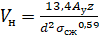, м/мин; (9)

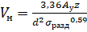, м/мин; (10)

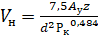, м/мин, (11)

где А_{у} и z - соответственно энергия удара (Дж) и частота ударов (Гц) поршня-ударника; σ_{сж}, σ_{разд} - временное сопротивление пород соответственно сжатию и раздавливанию, МПа; d - диаметр шпура, мм; Р_{к} - контактная прочность пород, МПа.

4. Теоретическая скорость бурения шпура (скважины) на глубине L:

, м/мин, (12)

где α - показатель снижения скорости бурения выносными бурильными головками с глубиной скважины (декремент затухания), м⁻¹):

Тип перфоратора | ПП54В | ПК60 | ПК75 | ГП3
Декремент затухания, α, м⁻¹ | 0,24 | 0,05 | 0,04 | 0,02

5. Средняя скорость бурения шпура (скважины) до глубины L:

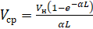, м/мин. (13)

Бурильные машины ударно-вращательного бурения

1. Оптимальная частота вращения бурового инструмента (для шпуров и скважин диаметром d = 35 ÷ 80 мм):

N_{вр} = 145 / d, c⁻¹. (14)

- Оптимальное осевое усилие.

Рекомендуется в пределах: Р_{ос} = 5 ÷ 8 кН.

3. Начальная механическая (теоретическая) скорость бурения:

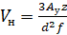, м/мин. (15)

Остальные параметры определяются по формулам (12) и (13).

Производительность бурильных установок

1. Техническая производительность бурильной установки:

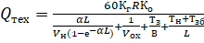, м/ч, (16)

где К_{г} = 0,9 - коэффициент готовности установки; R - количество бурильных машин на бурильной установке; К_{о} - коэффициент одновременности работы бурильных машин, принимается в зависимости от их количества:
R | 1 | 2 | 3
К_{о} | 1 | 0,8 | 0,7

V_{ох} - скорость обратного хода бурильной головки, м/мин (V_{ох} = 5 ÷ 6 м/мин); Т_{з} - продолжительность замены коронки, мин (0,7 ÷ 1,0 мин); В - стойкость коронки на одну заточку, м (В = 15 ÷ 50 м в зависимости от крепости пород); Т_{н} - продолжительность наведения бурильной головки на очередной шпур, мин (Т_{н} = 0,5 ÷ 1,0); Т_{зб} - продолжительность забуривания шпура, мин (Т_{зб} = 1 ÷ 2); L - глубина шпура, м (определяется техническими возможностями бурильной установки).

2. Эксплуатационная производительность бурильной установки:

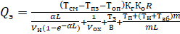, м/смен., (17)

где Т_{пз} - продолжительность подготовительно-заключительных операций, ч (можно принимать Т_{пз} = 15 ÷ 20 мин); Т_{оп} - продолжительность простоев по организационным причинам, мин (можно принимать Т_{оп} = 20 ÷ 40 мин); Т_{п} - время перегона установки из одного в другой забой, мин (при работе бурильной установки в одном забое Т_{п} = 0); m - число шпуров в забое.
1.4. Выбор погрузочных машин

Погрузка горной массы является одним из наиболее трудоёмких процессов проходческого цикла и занимает 30 ÷ 40 % его продолжительности.
Для погрузки горной массы применяют погрузочные машины двух типов: ковшовые (периодического действия) и с нагребающими лапами (непрерывного действия). На рудных шахтах наибольшее распространение получили погрузочные машины на рельсовом ходу с прямой задней разгрузкой ковша, на пневмоколесном ходу – с боковой погрузкой.
Погрузочные машины ступенчатой погрузкой горной массы позволяют использовать вагонетки различной вместимости и обеспечивают их равномерную загрузку без ручного разравнивания.
Погрузочные машины непрерывного действия имеют ступенчатую погрузку горной массы и гусеничный ход.
Для повышения эксплуатационной производительности погрузочных машин широко применяются ленточные перегружатели.
Основными критериями выбора погрузочных машин являются:
- крепость и абразивность горного массива;
- слеживаемость, обводненность и кусковатость горной массы;
- ширина, высота и площадь поперечного сечения горной выработки;
- вид применяемой энергии;
- наличие рельсовых путей и их число.
Погрузочная машина должна обеспечивать максимальный уровень механизации погрузки породы, высокую производительность труда и заданную скорость проведения выработки с минимальной стоимостью.
Для погрузки абразивной горной массы любой крепости следует применять машины периодического действия.
Если неабразивная горная масса не обводнена, не склонна к слёживаемости, а коэффициент ее крепости не превышает f = 16, целесообразно применять более производительные машины непрерывного действия.
При выборе погрузочной машины периодического действия на рельсовом ходу необходимо руководствоваться следующими соображениями:
- ширина фронта погрузки машины не должна быть меньше ширины выработки вчерне (в проходке) по почве во - избежании ручной уборки породы у боков выработки; разница ширины фронта погрузки и ширины выработки по почве допускается не более чем на 20 %;
- высота машины в рабочем положении (максимальная высота) должна быть меньше высоты выработки от головки рельсов до кровли (при отсутствии крепи) или до крепи не менее чем на 5 см;
- ось выработки в призабойной зоне должна совпадать с осью временного рельсового пути для использования всего фронта погрузки машины.
Высота выработки 1,8 м является достаточной для применения машин непрерывного действия, а наличие рельсовых путей не препятствует их применению.
Фронт погрузки машин на гусеничном ходу неограничен, вследствие чего их применяют в двухпутевых выработках.
При проведении выработок небольшого сечения могут применяться погрузочные машины с навесным буровым оборудованием (буропогрузочные машины).

1.5. Расчёт производительности погрузочных машин
периодического действия

1. Техническая производительность:

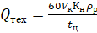, т/мин, (18)

где V_{к} - ёмкость ковша погрузочной машины, м³; К_{н} - коэффициент наполнения ковша горной массы; t_{ц} - продолжительность одного цикла движения ковша, с; ρ_{р} - плотность разрыхленной горной массы, т/м³:

ρ_{р} = ρ_{м} / К_{р}, т/м³; (19)

где ρ_{м} - плотность пересекаемых выработкой пород в массиве, т/м³; К_{р} - коэффициент разрыхления пород:

. (20)

2. Коэффициент наполнения ковша:

К_{н} = К_{т}·К_{м}, (21)

где К_{т} и К_{м} - коэффициенты, учитывающие горно-геологические и горнотехнические условия (табл. 6 и 7).

Таблица 6 - Значение коэффициента Кт

Плотность разрыхленной горной  массы, т/м³, ρ_{р} | Значение коэффициента Кт
Плотность разрыхленной горной  массы, т/м³, ρ_{р} | Средняя кусковатость (мм) горной массы, а_{ср}
Плотность разрыхленной горной  массы, т/м³, ρ_{р} | 100 | 200 | 300 | 400
1,5 | 1 | 0,8 | 0,6 | 0,3
2 | 0,9 | 0,7 | 0,5 | 0,25
2,5 | 0,75 | 0,6 | 0,4 | 0,2
3 | 0,6 | 0,45 | 0,35 | 0,15

Таблица 7 - Значение коэффициента К_{м}

Сцепной вес  машины, кН, G_{сц} | Значение коэффициента К_{м}
Сцепной вес  машины, кН, G_{сц} | Средняя кусковатость (мм) горной массы, а_{ср}
Сцепной вес  машины, кН, G_{сц} | 100 | 200 | 300 | 400
15 ÷ 30 | 0,4 | 0,3 | 0,25 | 0,15
30 ÷ 50 | 0,65 | 0,45 | 0,36 | 0,25
50 ÷ 70 | 0,85 | 0,65 | 0,45 | 0,35
=> 70 | 1 | 0,75 | 0,55 | 0,4

3. Эксплуатационная производительность погрузочной машины:

Q_{э} = 3600 G_{в}/t_{в}, т/час; (22)

t_{в} = t_{п} + t_{о} + t_{с}, с; (23)

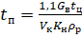, c; (24)

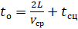, c; (25)

t_{c} = t_{p}/n, c, (26)

где G_{в} - грузоподъемность вагона, т; t_{в} - продолжительность погрузки одного вагона, с; t_{о} – продолжительность обмена вагона, с; t_{c} – продолжительность смены состава, отнесенное к одному вагону, с; t_{п} – продолжительность наполнения вагона, с; L – расстояние от машины до пункта обмена вагонов, м; V_{ср} – средняя скорость откатки вагонов, м/с (вручную 0,6 ÷ 1,0; электровозом - 1,5 ÷ 3,0); t_{сц} – время на расцепку вагонов, прицепку к машине и прицепку к составу, с; t_{р} – временной интервал между подачей составов под погрузку, с (определяется удаленностью разминовки от забоя выработки); n – количество вагонов в составе (определяется схемой призабойного транспорта).

1.6. Расчёт производительности погрузочных машин
непрерывного действия

1. Теоретическая производительность погрузочной машины:

Q = 60 F·V_{з}, м³/мин, (27)

где F – площадь сечения потока насыпного груза, забираемого из штабеля, м²; V_{з} – средняя скорость захвата груза, м/с.

2. Приведенный угол откоса штабеля горной массы:

φ = φ_{о} ± β, градус, (28)

где φ_{о} - усредненный абсолютный угол откоса штабеля горной массы, градус (определяется объемом и величиной разброса отбитой горной массы, и шириной выработки); β - угол наклона выработки, градус; «+» - при работе сверху вниз; «-»- при работе снизу вверх.

3. Коэффициент захвата погрузочной машины:

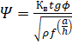, (29)

где К_{в} - коэффициент, учитывающий способ захвата груза (для бокового захвата К_{в} = 0,68); ρ – плотность отбитой горной массы, т/м³; f - коэффициент крепости пород; a - средняя кусковатость горной массы, м (можно принимать a = 0,15-0,2); Н - высота штабеля горной массы (определяется с учетом разброса породы), м.

4. Техническая производительность погрузочной машины:

Q_{тех} = ψ Q, м³/мин. (30)

5. Чистое время погрузки всей породы в забое:

Т_{п} = S_{пр} L_{ш} К_{ш} К_{р} / Q_{тех}, мин, (31)

где S_{пр} - сечение выработки в проходке, м²; L_{ш} - глубина шпуров, м; К_{ш} - коэффициент использования шпуров; К_{р} – коэффициент разрыхления пород.

6. Продолжительность маневрирования погрузочной машины:

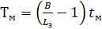, мин, (32)

где В - средняя ширина выработки, м; L_{з} - ширина заходки (питателя) машины, м; t_{м} - продолжительность одной перестановки машины, мин.

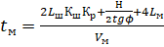, мин, (33)

где Н – высота выработки в проходке, м; L_{м} - полная длина машины, м; V_{м} - скорость маневрового передвижения машины, м/мин.

7. Время вспомогательных операций:

Т_{в} = t₁ + t₂, мин; (34)

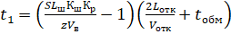, мин; (35)

t₂ = 2 L_{м} / V_{м}, мин, (36)
где t₁ - время простоя погрузочной машины на периоды обмена транспортных сосудов под погрузкой, мин; t₂ - время подхода машины к забою и ее отхода для производства буровзрывных работ, мин; z – число вагонеток в составе; V_{в} – ёмкость вагонетки, м³; L_{отк} – среднее расстояние откатки вагонеток, м; V_{отк} – средняя скорость откатки, м/мин; t_{обм} – продолжительность маневрирования на обменном пункте, мин; L_{м} – расстояние отхода погрузочной машины от забоя, м (обычно L_{м} = 30 ÷ 50 м).

8. Полное расчетное время машинной погрузки:

Т = Т_{п} + Т_{м} + Т_{в}, мин. (37)

9. Эксплуатационная производительность погрузочной машины:

Q_{э} = 60 S_{пр}·L_{ш}·К_{ш} ρ / Т, т/ч. (38)

1.7. Выбор погрузочно-транспортных машин

Для проведения подготовительных выработок различного назначения могут применяться погрузочно-транспортные машины двух типов: ковшово-бункерные (ПТМ) и ковшовые (ПДМ).
Машины типа ПТ имеют погрузочный ковш небольшой вместимости для загрузки кузова и предназначены для транспортирования горной массы на большие расстояния, чем машины типа ПД такого же типоразмера, но имеющие грузонесущий ковш.
Выбор погрузочно-транспортных машин можно производить по табл. 8 и 9.

Таблица 8 - Области применения ковшовых ПТМ
Параметры | Значение параметров
Вместимость ковша | 1 ÷ 2 | 2 ÷ 3 | До 4 | До 6 | 6 ÷ 8
Кондиционный кусок, м | 0,25÷0,3 | 0,4÷0,5 | 0,5÷0,6 | 0,65÷0,8 | 0,9÷1,0
Параметры доставочных
выработок:
- площадь сечения, м²
- высота, м
- ширина, м
- уклон, градус
 | 6 | 8,5 | 12 | 14 | 18
 | 3,5 ÷ 4,0 | 5 ÷ 7 | 7 ÷ 10 | 6 ÷ 16
 | 2,0 ÷ 3,1 | 3,2 | 3,7 | 4 | 4,2
 | 12 ÷ 29 | 12 ÷ 26 | 15 | 15 ÷ 17 | 24
Длина доставки, м | 100 ÷ 150 | 200 | 300 | 400 | 500

Таблица 9 - Области применения ковшово-бункерных ПТМ
Параметры | Значение параметров
Вместимость ковша, м³ | 1 | 2,5 | 6
Кондиционный кусок, м | 0,2 ÷ 0,3 | 0,4 ÷ 0,5 | 0,5 ÷ 0,6
Параметры доставочных выработок:
- площадь сечения, м²
- высота, м
- ширина, м
- уклон, градус
 | 6 | 8,5 | 12
 | 3,5 | 4 | 7 ÷ 8
 | 2,6 | 3,6 | 4
 | 7 ÷ 12
Длина доставки, м | 150 | 300 | 600

1.8. Расчёт производительности ковшовых ПТМ

1. Техническая производительность ПТМ:

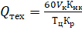, м³/ч, (39)

где V_{к} - емкость ковша ПТМ, м³; К_{р} = 1,4 ÷ 2,3 – коэффициент разрыхления горной массы; Т_{р} - продолжительность цикла работы ПТМ, мин.; К_{нк} - коэффициент наполнения ковша ПТМ, который принимается в зависимости от свойств руды:

Тип руды | Крупнокусковая | Влажная, сыпучая | Мелкая (до 50 мм)
Значение К_{нк} | 0,8 ÷ 1,1 | 0,55 ÷ 0,7 | 0,55 ÷ 0,75

2. Продолжительность цикла работы ПТМ:

Т_{ц} = t_{н} + t_{разг} + t_{р}, мин; (40)

t_{н} = 47,7 К_{п} d_{ср}^{3/2} / G, мин; (41)

t_{разг} = 0,133 G^{0,5}, мин; (42)

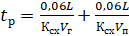, мин, (43)

где t_{н} – продолжительность цикла наполнения ковша ПТМ, мин; d_{ср} – средний диаметр погружаемого куска породы, м; К_{п} = 1,25 ÷ 1,35 – коэффициент, учитывающий увеличение продолжительности цикла черпания в зависимости от кусковатости горной массы; G – фактическая грузоподъёмность ПТМ, т; t_{разг} - продолжительность разгрузки ковша, мин; t_{р} - продолжительность рейса ПТМ, мин; L – расстояние транспортирования горной массы, м; V_{г}, V_{п} - средние скорости движения ПТМ с грузом и порожняком, км/ч (можно принимать V_{г} = 10, V_{п} = 15); К_{сх} - коэффициент, учитывающий среднеходовую скорость движения машины:

Расстояние транспортирования L, м | <= 300 | > 300
Коэффициент К_{сх} | 0,8 | 0,75

3. Эксплуатационная производительность ПТМ:

Q_{э} = Q_{тех} К_{и} (Т_{см} - Т_{пз}), м³/смену, (44)

где К_{и} = 0,8 ÷ 1,0 - коэффициент использования грузоподъемности машины; Т_{см} - продолжительность смены, ч; Т_{пз} = 0,7 ÷ 0,8 ч – продолжительность выполнения подготовительно-заключительных операций.

1.9. Расчёт производительности ковшово - бункерных ПТМ

1 Техническая производительность ПТМ:

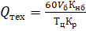, м³/ч. (45)

2. Продолжительность цикла работы ПТМ:

Т_{ц} = t_{н} + t_{разг} + t_{р}, мин; (46)

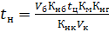, т/ч, (47)

где t_{н} – продолжительность наполнения бункера ПТМ, мин; t_{разг} – продолжительность разгрузки бункера, мин (можно принимать: для машин с опрокидным бункером: t_{разг} = 1 ÷ 1,66, с донным конвейером: t_{разг} = 2 ÷ 3 мин); t_{р} - продолжительность рейса ПТМ, мин (см. формулу 43); V_{б} - емкость бункера машины, м³; К_{нб} - коэффициент наполнения бункера (можно принимать: К_{нб} = 0,75 ÷ 1,0); t_{ц} - продолжительность цикла ковша, мин (можно принимать: t_{ц} = 0,12 ÷ 0,2 мин); К_{м} - коэффициент маневров в забое (можно принимать: К_{м} = 1,2 ÷ 1,3); К_{нк} - коэффициент наполнения ковша (можно принимать: К_{нк} = 0,8 ÷ 1,25); V_{к} - емкость ковша ПТМ, м³; К_{нг} - коэффициент, учитывающий наполнение ковша в зависимости от выхода негабарита:

Выход негабарита, V_{нг}, % | <= 5 | <= 10 | <= 15 | > 15
Коэффициент К_{нг} | 1 | 1,2 | 1,3 | 1,4

3. Эксплуатационная производительность ПТМ.
Определяется по формуле 44.

2. ПОРЯДОК ВЫПОЛНЕНИЯ РАБОТЫ

1. По каталогам горной техники и лекциям изучить конструкции и принципы действия горнопроходческого оборудования.
2.Обосновать и выбрать рациональный способ бурения.
3. Обосновать и выбрать буровую машину, буровой инструмент и бурильную установку.
4. Рассчитать технологические параметры буровой машины, техническую и эксплуатационную производительность бурильной установки.
5. Обосновать и выбрать погрузочную (или погрузочно-транспортную) машину, рассчитать её техническую и эксплуатационную производительность.
6. Обосновать и выбрать зарядчик и средства механизации возведения постоянной крепи.

ПРАКТИЧЕСКАЯ РАБОТА № 4
Выбор и РАСЧЁТ ГОРНЫХ КРЕПЕЙ

Цель работы: приобретение студентами практических навыков по выбору видов крепи и расчету ее параметров.
Задачи работы:
- определение устойчивости горной выработки по энергетическому коэффициенту;
- выбор и расчет горной крепи выработки.

1. ТЕОРЕТИЧЕСКИЕ СВЕДЕНИЯ

1.1. Выбор типа крепи

Предварительно выбрать тип крепи можно по энергетическому коэффициенту запаса прочности пород на контуре горной выработки:

n_{э} = u_{см} / u_{г}; (1)

u_{см} = (K_{т} u_{сж} + u_{г}), МДж/м³; (2)

u_{г} = ρ g H, МДж/м³. (3)

где n_{э} – энергетический коэффициент запаса прочности пород на контуре горной выработки; u_{см} - удельная энергоёмкость разрушения горного массива при сжатии, МДж/м³; u_{г} - удельная потенциальная энергия сил гравитации, МДж/м³; K_{т} – коэффициент снижения удельной энергоёмкости разрушения горного массива при сжатии при наличии в нём трещин (можно принимать K_{т} = 0,85-1,0); u_{сж} - удельная энергоёмкость разрушения горных пород при сжатии, МДж/м³, можно принимать u_{сж} = 10 f (f – коэффициент крепости пород); ρ – плотность пород налегающей толщи, т/м³; g = 9,81 м/с² – ускорение свободного падения; H – глубина заложения горной выработки, км.
Рекомендации по выбору типа крепи по энергетическому коэффициенту запаса прочности пород на контуре горной выработки приведены в таблице 1.

Таблица 1 - Выбор типа крепи по энергетическому коэффициенту запаса прочности пород
Значение энергетического  коэффициента запаса  прочности пород | Категория нарушенности горных пород | Рекомендации по выбору типа крепи
n_{э} > = 20 | I | Крепь может отсутствовать. При наличии интенсивной трещиноватости, заполненной минеральным веществом меньшей прочности, чем породный массив, целесообразно применение тонкого слоя торкретбетона или полимербетона
18 = < n_{э} < 20 | I | Крепь может отсутствовать. При наличии открытой трещиноватости целесообразно применение торкретбетона толщиной до 3 см
12 = < n_{э} < 18 | II | Целесообразно применение торкретбетона или набрызгбетона толщиной 3 ÷ 5 см
4 = < n_{э} < 12 | II | Целесообразно применение набрызгбетонной или комбинированной крепи из железобетонных стоек (сталеполимерных анкеров) и набрызгбетона
3 = < n_{э} < 4 | III | Целесообразно применение комбинированной крепи из анкеров и набрызгбетона или арочной металлической податливой крепи из спецпрофиля
1 = < n_{э} < 3 | IV | Целесообразно применение арочной металлической крепи из спецпрофиля или комбинированной крепи из анкеров и металлических рам
n_{э} < 1 | IV | Целесообразно применение комбинированной крепи из анкеров и металлических рам с тампонажем пространства между крепью и горным массивом твердеющими материалами

1.2. Расчёт анкерной крепи

На рудных шахтах наибольшее распространение получила железобетонная, сталеполимерная, самозакрепляющаяся анкерная крепь.
1. Несущая способность стержня железобетонного или сталеполимерного анкера из условия его прочности на разрыв:

P_{с} = π r² R_{р}, МН, (4)

где r – радиус стержня анкерной крепи (рекомендуемый диаметр не менее 0,016 м), м; R_{р} – расчётное сопротивление материала стержня растяжению, МПа (табл. 2).

Таблица 2 - Расчётное сопротивление материала стержня растяжению
Сталь | Класс А - I | Класс А - II | Класс А - III
R_{р}, МПа | 210 | 270 | 360

2. Несущая способность замка анкерной крепи из условия сдвига бетона (полимербетона) относительно стенок шпура:

P_{з} = π d_{ш} ω L_{з} m, МН, (5)

где d_{ш} - диаметр шпура, м; ω - удельное сцепление бетона (полимербетона) с породой, МПа (табл. 3); L_{з} - длина заделки стержня крепи, м (в полимербетоне величину L_{з} можно принимать равной 0,25 ÷ 0,3 м, а в бетоне – не менее половины длины шпура); m - коэффициент, учитывающий условия работы замка крепи (табл. 4).

Таблица 3 - Удельное сцепление бетона и полимербетона с различными породами
Породы | Удельное сцепление с породой, ω, МПа
Породы | бетона с прочностью 50 МПа  при водоцементном отношении 0,5 | полимербетона
Известняки | 1,0 | 3
Порфириты | 1,1 | н.д.
Гранодиориты | 1,4 | н.д.
Сланцы | 1,0 | 2 ÷ 2,5
Скальные изверженные  породы | 1,0 | 3

Таблица 4 - Значения коэффициента, учитывающего условия работы замка крепи
Условия работы  замка крепи: | сухой шпур | влажный шпур | капёж из шпура
Значение m | 0,9 | 0,75 | 0,6

3. Расчётная несущая способность анкера:

P_{а} = min (P_{с}, P_{з}), МН. (6)

4. Плотность расстановки анкеров в кровле выработки:

$S_{\text{КР}}=\frac{q_{Н} n}{P_{а}}$, м⁻², (7)

где q_{н} – нормативная нагрузка на крепь со стороны кровли, МПа; n_{п} = 1,2 – коэффициент перегрузки.

q_{н} = ρ g R_{р}, кПа. (8)

R_{р} = (0,5*В)/tgφ, м. (9)

$R_{Р}=r\sqrt{1+\frac{u_{Г}}{u_{\text{ОТР}}}}$, м. (10)

где R_{р} - расстояние от контура выработки до трещины отрыва, м; R_{р} - расстояние от центра выработки до трещины отрыва, м; r – радиус горной выработки, м (принимается равным половине высоты выработки); B – ширина выработки вчерне, м; φ – угол внутреннего трения пород (можно принимать 38-42 градуса).
5. Расстояние между анкерами, расположенными в кровле выработки по квадратной сетке:

$a=1/{\sqrt{S_{\text{КР}}}}$, м. (11)
Это расстояние может составлять 0,9 ÷ 1,2 м и более.

6. Длина анкера в кровле:

L_{а} = ∆R_{р} + L_{зг} + L_{п}, м, (12)

где L_{зг} = 0,3 ÷ 0,4 м – величина заглубления анкера в менее трещиноватую зону пород; L_{п} = 0,05 ÷ 0,02 м – длина выступающей части анкера, зависящая от его конструкции и толщины опорно-поддерживающих элементов.
Минимальная длина анкера составляет 1,2 м (см. ГОСТ 31559-2012), максимальная – 3 м (обычно L_{а} = 1,8 ÷ 2,5 м).

1.4. Расчёт бетонной крепи

1. Толщина крепи в замке свода.
Толщину крепи в замке свода можно определить по формулам проф. М.М. Протодьяконова или С.С. Давыдова:

$d_{0}=\frac{2,2 b_{\text{ВЫР}}}{\left[σ_{\text{СЖ}}\right] \sqrt{f}}\sqrt{\frac{b_{\text{ВЫР}}}{2 h_{0}}}$, м; (13)

$d_{0}=0,6 \sqrt{\frac{b_{\text{ВЫР}}}{h_{0}}} \left(1+\sqrt{\frac{b_{\text{ВЫР}}}{f}}\right)$, м, (14)

где b_{выр} – ширина выработки в свету, м; σ_{сж} – расчётное сопротивление бетона сжатию, МПа (табл. 5); f – коэффициент крепости пород; h₀ – высота свода выработки в свету, м (можно принимать равной h₀ = b_{выр}/3).

Таблица 5 - Пределы прочности различных марок бетона

Марка бетона | 150 | 200 | 250 | 300 | 350 | 400 | 500
Предел прочности, МПа | 15 | 20 | 25 | 30 | 35 | 40 | 50
Предел прочности на  осевое сжатие, МПа | 7 | 9 | 11 | 13,5 | 15,5 | 17,5 | 21,5

Толщина крепи в замке свода должна быть не менее 200 мм.

2. Толщина стен крепи: t = (1,2 ÷ 1,5) d₀, м. (15)

Толщина стен крепи не должна быть менее 250 мм.
Типовыми паспортами крепления выработок для рудников цветной металлургии толщину монолитной бетонной крепи принимают по табл. 6.

Таблица 6 - Рекомендуемая толщина монолитной бетонной крепи с прочностью 15 МПа
Ширина  выработки  в свету, м | Толщина бетонной крепи (мм) при коэффициенте крепости пород
Ширина  выработки  в свету, м | 3 |  | 4 ÷ 6 |  | 7 ÷ 8
Ширина  выработки  в свету, м | в своде | в стенках | в своде | в стенках | в своде | в стенках
1800 ÷ 2400 | 170 | 200 | 170 | 200 | 170 | 200
2401 ÷ 3400 | 200 | 250 | 170 | 200 | 170 | 200
3401 ÷ 4400 | 200 | 300 | 200 | 250 | 170 | 250
4401 ÷ 4600 | 200 | 300 | 200 | 300 | 200 | 250
4601 ÷ 5000 | 250 | 350 | 200 | 300 | 200 | 250
5001 ÷ 5200 | 250 | 350 | 250 | 300 | 200 | 300
5201 ÷ 5400 | 300 | 400 | 250 | 300 | 200 | 300

Толщину фундамента принимают равной толщине стенок. Величина заглубления фундамента в почву выработки со стороны водоотливной канавки составляет 500 мм, с противоположной стороны – 250 мм.

1.5. Расчёт набрызгбетонной крепи
1. Толщина крепи для выработки прямоугольно-сводчатой формы шириной до 6 м:

$δ=0,\text{35}\sqrt{\frac{q_{Н}}{m_{Б} [σ_{Р}]}}$, м, (16)

где q_{н} – нормативная нагрузка со стороны кровли, МПа (см. формулу 12); m_{б} – коэффициент, учитывающий условия работы бетона (для неармированного набрызгбетона m_{б} = 0,85, для армированного – m_{б} = 1,0); [σ_{m}] – расчётное сопротивление набрызгбетона растяжению, МПа (табл. 7).

Таблица 7 - Расчётное сопротивление набрызгбетона растяжению
Марка бетона | М200 | М300 | М400 | М500
Предел прочности бетона на сжатие, МПа | 20 | 30 | 40 | 50
Сопротивление набрызгбетона растяжению, МПа:  - при наличии армирования  - при отсутствии армирования | 1,0  0,75 | 1,2  1,0 | 1,4  1,2 | 1,6  1,35

Окончательно толщину слоя набрызгбетонной крепи необходимо принимать не менее 30 мм.
Свойства набрызгбетона приведены в табл. 8.

Таблица 8 - Свойства набрызгбетона
Марка  бетона | Расход  цемента на  1 м³ сухой смеси, кг | Относительное  содержание  крупного  заполнителя  в сухой смеси | Содержание  цемента на 1 м³  сухой смеси, кг | Отскок материала  от вертикальной  поверхности,  % от объёма
М300  М400  М500 | 250  300  350 | 0,2 ÷ 0,3  0,3 ÷ 0,4  0,4 ÷ 0,5 | 300 ÷ 350  350 ÷ 400  450 ÷ 520 | 10 ÷ 12  12 ÷ 14  16 ÷ 20

При расчётной толщине слоя набрызгбетонной крепи более 70 мм необходимо применять комбинированную крепь.

1.6. Расчёт комбинированной крепи

1. Длина анкера:
, м, (17)

где B – ширина выработки вчерне, м; f – коэффициент крепости пород; K – коэффициент, учитывающий ширину выработки (табл. 9).

Таблица 9 - Значения коэффициента, учитывающего ширину выработки
Ширина выработки, м | <= 3,5 | > 3,5
Значение коэффициента K | 0,4 ÷ 0,5 | 0,15 ÷ 0,2

2. Интенсивность нагрузки на набрызгбетонную крепь при наличии анкеров:

q_{н} = 17 · 10⁻⁸ a ρ g, МПа, (18)

где a – расстояние между анкерами (см. формулу 11), м; ρ – объёмная масса налегающих пород, кг/м³.
3. По формуле (20) определяется толщина набрызгбетонного покрытия. При этом минимальная толщина покрытия составляет 2 см.

1.7 Металлическая арочная податливая крепь

Расчётная схема металлической арочной податливой крепи приведена на рис. 2.1.
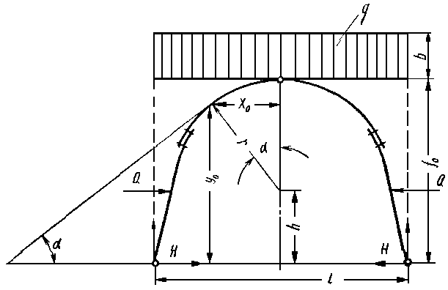
Рисунок 1 - Расчётная схема арочной податливой крепи

1. Предполагаемая высота свода естественного равновесия:

$b_{\text{СВ}}=\frac{a}{\text{tg} ϕ}$, м, (19)

где а – полупролёт выработки в проходке, м; h φ – угол внутреннего трения пород, градус (можно принимать в пределах 38 – 42 градусов); tg φ - коэффициент внутреннего трения пород.
2. Интенсивность горного давления на 1 м ширины выработки:

q = b_{СВ} L_{КР} ρ g, Н/м, (20)

где L_{КР} – расстояние между рамами (шаг расстановки крепи), м.
3. Упругий отпор боковых пород:

Q_{У} = 0,01 К_{ОТ} q, H, (21)

где К_{ОТ} – коэффициент отпора боковых пород, можно принимать равным 6-7 - кратной величине площади поперечного сечения выработки в свету.
4. Горизонтальный распор:

$H=\frac{q b_{{\text{ВЫР}}^{2}}}{8 h_{\text{ВЫР}}}−\frac{Q_{у} r}{h_{\text{ВЫР}}}$, м, (22)

где b_{ВЫР}, h_{ВЫР} – ширина основания и высота выработки в свету, м; r – радиус осевой дуги крепи, м.
5. Реакция опор:
A = B = 0,5 q b_{ВЫР}, Н, (23)

6. Координаты опасного сечения:

- абсцисса: $x_{0}=\sqrt{r−\frac{{\left(H+Q_{у}\right)}^{2}}{q^{2}}}$, м, (24)
- ордината: $y_{0}=\sqrt{r^{2}−x_{0^{2}}}+h$, м, (25)

где h – расстояние от почвы выработки до центра верхней дуги.
7. Максимальный изгибающий момент:

$M_{\text{max}}=A\left(\frac{b_{\text{ВЫР}}}{2}−x_{0}\right)−\frac{q}{2}{\left(\frac{b_{\text{ВЫР}}}{2}−x_{0}\right)}^{2}−H y_{0}−Q_{у} \left(y_{0}−h\right)$, Н м, (26)

8. Момент сопротивления арки:

W = 10⁻⁶ M_{max} / [σ_{ИЗГ}], см³, (27)

где σ_{ИЗГ} - допустимое напряжение на изгиб металла (σ_{ИЗГ} = 150 – 270 МПа). Выбор крепи можно произвести по данным таблица 10.

Таблица 10 – Выбор профиля рамы СВП
Номер  профиля  СВП | Площадь  поперечного  сечения выработки | Масса  крепи, кг/м | Момент сопротивления относительно оси  X – X, см³
14 | 6 - 10 | 14,7 | 40,7
17 | То же | 17,1 | 50,3
19 | До 11 | 19,2 | 61,3
22 | 10 - 15 | 21,9 | 74,8
27 | 15 - 20 | 27 | 100,2

9. Сила осевого сжатия

$N_{O}=A\frac{x_{0}}{r}+q\left(\frac{b_{\text{ВЫР}}}{2}−x_{0}\right)\frac{x_{0}}{r}−H\frac{ \left(y_{0}−h\right)}{r}−Q_{у} \frac{ \left(y_{0}−h\right)}{r}$, Н (28)

10. Общее напряжение в опасном сечении

$σ_{о}=\frac{М_{\text{мах}}}{W_{1}}+\frac{N_{o}}{F_{1}}$, МПа, (29)
где W₁ и F₁ - момент сопротивления и площадь сечения принятого спецпрофиля арки.

При соблюдении условия $σ_{о}>σ_{И}$ принятая арка не будет прочной. В этом случае следует уменьшить расстояние между арками или применить спрецпофиль с большими значениями W₁ и F₁.

2. ПОРЯДОК ВЫПОЛНЕНИЯ РАБОТЫ

1. По лабораторным макетам и лекциям изучить конструкции крепей горизонтальных и наклонных выработок.
2. Рассчитать параметры принятой крепи.
3. Начертить в масштабе проектное поперечное сечение горной выработки с расчетными параметрами крепи.

Практическая работа №1 «Изучение редуктора с пневмозахватом»
Цели работы
- Изучить устройство и конструктивные особенности редуктора с пневмозахватом;
- Приобрести практические навыки по разборке и сборке редуктора с пневмозахватом;
- Определить основные параметры редуктора с пневмозахватом.

Общие сведения
Редуктор с пневмозахватом (см. рисунок 1) – базовый узел станка НКР-100М. Он служит для закрепления остальных узлов, также с его помощью станок можно устанавливать на колонке в необходимом положении.

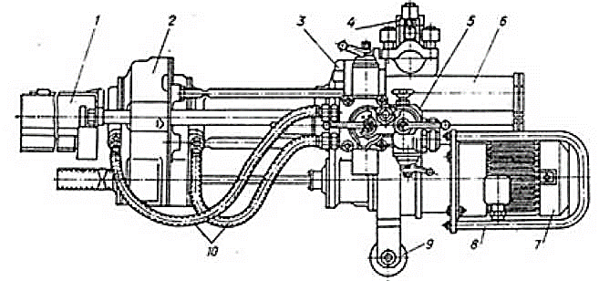
Рисунок 1 – Устройство станка НКР-100М
1 – ограждение штанги; 2 – подающий патрон; 3 – редуктор с
пневмозахватом; 4 – кронштейн; 5 – пульт управления; 6 – податчики;
7 – электродвигатель; 8 – кожух двигателя; 9 – каток; 10 – рукава.

Редуктор с пневмовращателем удерживает и вращает став штанг, когда подающий патрон разъединяется со штангой для последующего перехвата. Вращатель состоит из двигателя и планетарного редуктора. Конструктивная особенность последнего позволяет получать большие передаточные числа при малом числе зубчатых колес. Вследствие этого уменьшается вес всего оборудования, снижаются вибрации и шум благодаря более оптимальному балансу сил масс, а также снижаются общие габариты оборудования, что немаловажно в подземных условиях.
Основные элементы редуктора с пневмозахватом (рисунок 2) включают в себя: планетарный редуктор, одноступенчатую зубчатую передачу, зажимное устройство, шлицевой вал, концевые клапаны прямого и обратного хода.
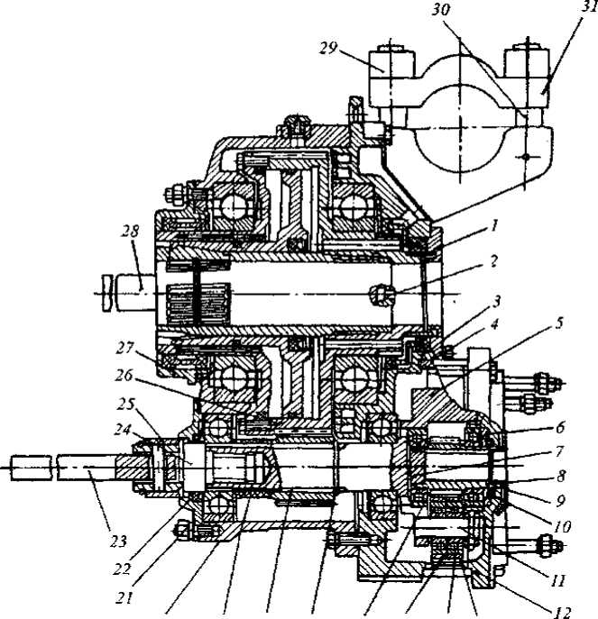
Рисунок 2 – Редуктор с пневмозахватом

Для зажима деталей цилиндрической формы – в нашем случае става буровых штанг – применятся пневмозахват, который может быть выполнен по одной из двух схем (см. рисунок 2).
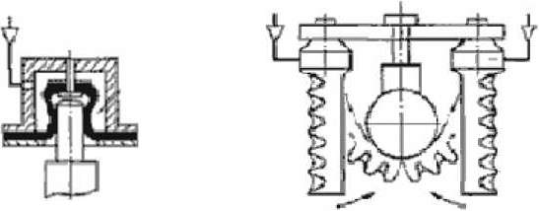
Рисунок 3 – Виды пневмозахватов

Принцип работы пневмозахвата (на рисунке 3, слева) заключается в том, что при подаче воздуха в рабочую камеру упругий цилиндрический колпачок обхватывает шейку вала и создает усилие, достаточное для его зажима.
Пневмозахват (на рисунке 3, справа) работает следующим образом. При создании избыточного давления внутри сильфона гофрированная сторона растягивается на большую длину, чем гладкая, что вызывает перемещение незакрепленной (консольной) стороны трубки в направлении охватываемой детали.
Определение основных параметров редуктора с пневмозахватом
При использовании планетарной передачи в качестве редуктора один из трёх её основных элементов фиксируется неподвижно, а два других служат в качестве ведущего и ведомого. Таким образом, передаточное отношение будет зависеть от количества зубьев каждого компонента, а также от того, какой элемент закреплён.
Если водило заблокировано, общее передаточное отношение системы будет равно:
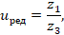
где – число зубьев солнечной шестерни (по таблице 1 принимается ), – число зубьев кольцевой шестерни (по таблице 1 принимается ).
Если закреплена кольцевая шестерня, а мощность подводится к водилу, передаточное отношение на солнечную шестерню будет меньше единицы и составит:
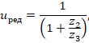
где – число зубьев сателлита (по таблице 1 принимается ).
Если закрепить кольцевую шестерню, а мощность подводить к солнечной шестерне, то мощность должна сниматься с водила. В этом случае передаточное отношение будет равно:
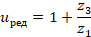
где – число зубьев солнечной шестерни; – число зубьев сателлита; – число зубьев кольцевой шестерни.
Это самое большое передаточное число, которое может быть получено в планетарной передаче.
Крутящий момент на валу электродвигателя:
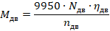
где — мощность на валу двигателя (по таблице 1 ); — КПД двигателя (по таблице 1 ); — частота вращения вала двигателя ().
Крутящий момент на шлицевом валу:
где – передаточное число редуктора (принимается максимальное передаточное число ) ; – КПД редуктора (по таблице 1 принимается ).
Угловая скорость на валу двигателя находится по формуле:
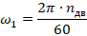
Угловую скорость на шлицевом валу редуктора находим по формуле:
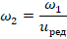
Угловая скорость на буровой штанге:
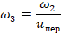
где – передаточное отношение зубчатой передачи.
Передаточное отношение зубчатой передачи:
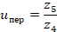
где – число зубьев шестерни (по таблице 1 принимается ; – число зубьев зубчатого колеса ).
Крутящий момент на буровой штанге определяется по формуле:
где – КПД передачи (по таблице 1 принимается ).

Таблица 1 – Исходные данные и результаты расчетов
Параметры
Измеренные (заданные) |  |  |  |  |  |  |  |  |  | Расчетные
z₁ | z₂ | z₃ | z₄ | z₅ | η_{дв},  % | n_{дв}, с⁻¹ | η_{ред},  % | η_{пер},  % | N_{дв},  кВт | u_{ред} | u_{пер} | ω₁ | ω₂ | ω₃ | M_{дв} | M₁ | M₂
16 | 24 | 66 | 24 | 96 | 81 | 1425 | 0,94 | 0,944 | 1,5 | 5,125 | 4 | 8949 | 1746 | 437 | 0,14 | 0,67 | 2,7

Практическая работа №2 «Изучение подающего цилиндра бурового станка НКР-100М»

Цель работы
Изучить принцип работы пневматического податчика НКР-100М и рассчитать основные параметры подающего цилиндра.
Общие сведения
Поршневые пневмоцилиндры предназначены для преобразования энергии сжатого воздуха в возвратно-поступательное движение штока.
Податчик, показанный на рисунке 4, состоит из поршня 7, навинченного на шток 6 и зафиксированного штифтом 8. Поршень направляется в цилиндре 2 двумя бронзовыми полукольцами 3 и уплотняется двумя резиновыми манжетами 4.
Цилиндр закрывается крышкой 5, к которой приварен палец 9 для закрепления щита. Податчик устанавливается на редукторе с пневмозахватом, в крышке которого находится уплотнение штока. Шток завинчивается в крышку подающего патрона и фиксируется контргайкой 1.
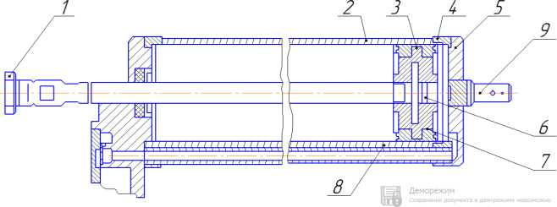
Рисунок 4 – Пневматический податчик

Концевые клапаны предназначены для соединения с атмосферой полостей цилиндров золотника пульта управления, в результате чего, при нажатии на клапан, золотник передвигается в новое положение.
Концевой клапан прямого хода, изображенный на рисунке 5, состоит из клапана 3 с резиновым уплотняющим вкладышем, крышки 1 и пружины 2, прижимающей клапан к седлу 4 с уплотнительным кольцом 5.
Крышка и корпус клапана уплотняются резиновым кольцом. Конец хвостовика клапана находится в полости цилиндра податчика, шток которого уплотняется манжетой 6. Сжатый воздух от пульта управления поступает в полость над клапаном и прижимает его к корпусу.
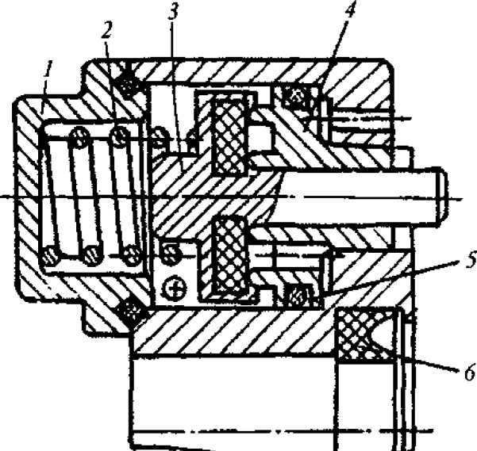
Рисунок 5 – Схема концевого клапана прямого хода

Поршень податчика нажимает на хвостовик клапана, клапан отходит от корпуса, и сжатый воздух выходит в атмосферу.
После переброски золотника поршень податчика отходит, и клапан перемещается под действием пружины, а затем давлением сжатого воздуха прижимается к корпусу клапана.
Клапан обратного хода, изображенный на рисунке 6, предназначен для той же цели, что и клапан обратного хода. Он имеет дополнительное устройство для ускорения его открывания. Открывается клапан подающим патроном, который во время движения вперед нажимает на толкатель 1. В начале нажатия на толкатель, клапан 6 остается закрытым и сжимается только пружина 3, но, когда толкатель упрется непосредственно в гильзу 4, клапан начинает открываться, давление воздуха в полости над клапаном понизится, и под действием сжатой пружины клапан быстро откроется полностью.
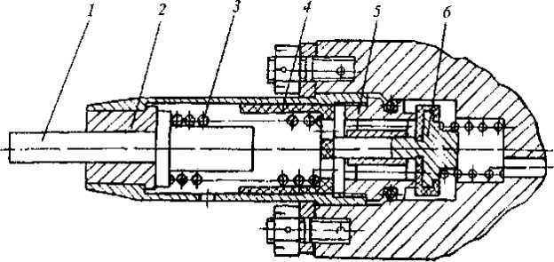
Рисунок 6 – Схема концевого клапана обратного хода

Расчет основных элементов пневмоцилиндра
Условный проход определяется в зависимости от рабочего давления воздуха.
Площадь условного прохода:
где – диаметр рабочей камеры цилиндра (по таблице 2 принимается ).
Определяем суммарные потери в аппаратах:
где – потери давления в вентиле (по таблице 2 ; – потери давления в распределителе (по таблице 2 ).
Определяем коэффициент расхода воздуха:
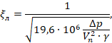
где – коэффициент расхода, определяемый в зависимости от потерь давления в линии подвода воздуха; – скорость потока воздуха (по таблице 2 принимается ) ; – удельный вес потока воздуха (по таблице 2 принимается ).
Диаметр пневмоцилиндра:
а) при снятии толкающего усилия выражаем из формулы:
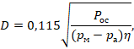
где – минимальное абсолютное давление в магистрали или на выходе клапана (); – атмосферное давление (); – функция параметра нагрузки (принимается ).
Выражая из формулы выше, получаем:
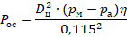
б) при снятии тянущего усилия:
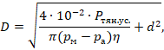
где – усилие, необходимое для выжима, кН.
Выражая из формулы выше, получаем:
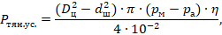
где – диаметр штока (по таблице принимается 2 ).
Определим расход воздуха пневмоцилиндром за один двойной ход поршня.
Расход сжатого воздуха:
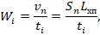
где – объём поршневой полости, м³; – заданное время движения поршня (по таблице 2 принимается ); – площадь поршня; – ход поршня ().
Полезное усилие, передаваемое штоком:
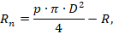
где ; – заданное усилие (по таблице 2 ).
Поскольку условие выполняется, усилие на штоке будет обеспечено.
Таблица 2 – Исходные и рассчитанные данные
2 вариант
R, Н | Измеренные (заданные) | 3300
 | Измеренные (заданные) | 0,027
 | Измеренные (заданные) | 0,03
, м/с | Измеренные (заданные) | 25
, Н/м³ | Измеренные (заданные) | 57,6
 | Измеренные (заданные) | 1,17
, c | Измеренные (заданные) | 6
 | Измеренные (заданные) | 0,025
 | Измеренные (заданные) | 0,095
 | Измеренные (заданные) | 0,385
 | Измеренные (заданные) | 0,012
 | Измеренные (заданные) | 0,012
 | Измеренные (заданные) | 0,412
 | Расчетные

Практическая работа № 3 «Расчет теоретической, технической и эксплуатационной производительности бурового станка НКР-100М»

Цель работы
Рассчитать теоретическую, техническую и эксплуатационную производительность бурового станка с пневмоударником ПП-105-2,4 (М48) (согласно варианту).
Таблица 4 – Исходные данные
№ варианта | Крепость породы f | Выход руды с 1 м скважины | Стойкость долота на одну заточку B, м | Расстояние между концами скважин b, м | Энергия удара А, Дж | Частота ударов n, с⁻¹ | Диаметр долота d, мм
Станок НКР-100М, пневмоударник ПП-105-2,4 (М48)
2 | 9 | 25 | 14 | 3,5 | 93,2 | 28 | 105

Определение основных параметров
Начальную механическую скорость бурения скважин пневмоударниками (мм/с) можно определить по формуле:
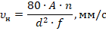
где – энергия удара (по таблице 4 принимается ); – частота ударов (по таблице 4 принимается ); – диаметр долота (по таблице 4 принимается ); – коэффициент крепости пород (по таблице 4 принимается ).
Механическая скорость бурения пневмоударниками на заданной глубине скважины:
где – коэффициент падения скорости бурения с глубиной скважины (принимается в зависимости от глубины скважины по таблице 5); L – глубина скважины, м.
Таблица 5 – Значения коэффициента в зависимости от глубины скважины L
№ | Глубина скважины L, м | Значения коэффициента , 1/мин
1 | 10 | 0,0002
2 | 20 | 0,0004
3 | 30 | 0,0006
4 | 40 | 0,0008
5 | 50 | 0,001
6 | 60 | 0,0012
Средняя скорость бурения скважин до глубины L:
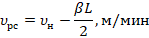
Время бурения скважины:
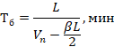
Время бурения 1 метра скважины до глубины L:
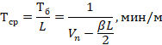
Теоретическая производительность станка:
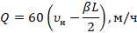
Техническая производительность:
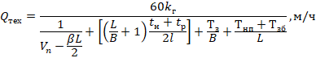
где – коэффициент готовности станка (по таблице 6 принимается ); – стойкость долота на одну заточку (по таблице 7 при f=9 принимается ); – соответственно, время навинчивания и развинчивания одной штанги (по таблице 6 принимается ); – длина штанги (по таблице 6 принимается ) ; – время замены долота (по таблице 6 принимается ); – время наведения станка на скважину (по таблице 6 принимается ); – время забуривания скважины (по таблице 6 принимается ); глубина скважины, м.

Таблица 6 – Данные для расчета технической и эксплуатационной производительности
№ варианта | k_{г} | t_{н}, мин | t_{р}, мин | l, м | T_{з}, мин | T_{нп}, мин | T_{зб}, мин | T_{см}, мин | T_{пз}, мин | T_{оп}, мин | T_{п}, мин
2 | 0,94 | 0,6 | 0,9 | 1,2 | 5 | 4 | 1 | 360 | 18 | 10 | 18

Таблица 7 – Стойкость долота на одну заточку в зависимости от крепости
№ п/п | Коэффициент крепости буримых пород | В, м
1 | 8—10 | 12
2 | 10—12 | 8
3 | 12—14 | 6
4 | 14—16 | 4
5 | 16—18 | 3
6 | 18—20 | 2

Производительность бурового станка в тоннах отбитой руды определяется умножением Q на выход руды с 1 м скважины - . Значения основных величин в зависимости от крепости руды приведены в таблице 8.
Таблица 8 – Зависимость некоторых параметров от крепости руды
Параметры | Коэффициент крепости руды f
Параметры | 8—10 | 10—12 | 12—14 | 14—16
V_{H}, мм/мин | 120 | 98 | 80 | 65
, т/м | 24 | 21 | 17 | 14
В, м | 12 | 8 | 6 | 4
b, м | 3,5 | 3,2 | 3 | 2,8

Эксплуатационная производительность станка определяется с учётом простоев станка по организационным причинам:
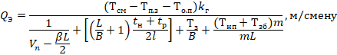
где – длительность смены (по таблице 6 принимается ); – время на подготовительно-заключительные операции (по таблице 6 принимается ); – время организационных простоев (по таблице 6 принимается ); – время перегона станка (по таблице 6 принимается ); – число скважин в забое.
Для полного веера скважин:
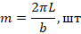
где — расстояние между концами скважин в секторе (по таблице 9 принимается ).
Таблица 9 – Расстояние между концами скважин в зависимости от крепости
№ | Крепость буримых пород,/ | Значение b, м
1 | 8—10 | 3,5
2 | 10—12 | 3,2
3 | 12—14 | 3,0
4 | 14—16 | 2,8
5 | 16—18 | 2,6
6 | 18—20 | 2,4

Все рассчитанные значения заносятся в таблицу 10.

Таблица 10 – Результаты расчета параметров станка НКР-100М
Бучнев И.А. |  |  | Гд-16104 |  | Вариант №2
№ п/п | Глубина бурения L,м | Скорость бурения V, м/мин | Средняя скорость бурения V_{ср}, м/мин | Время бурения скважины T_{б}, мин | Теоретич. производит. станка Q, т/ч | Технич. производит. станка Q_{тех}, т/ч | Эксплуатац. Производит. станка Q_{э}, т/ч
1 | 10 | 2,102 | 2,103 | 4,76 | 3028,3 | 532 | 491,8
2 | 20 | 2,096 | 2,100 | 9,52 | 3023,9 | 481,8 | 444,3
3 | 30 | 2,086 | 2,095 | 14,32 | 3016,8 | 416,7 | 384,3
4 | 40 | 2,072 | 2,088 | 19,16 | 3006,7 | 362,9 | 334,8
5 | 50 | 2,054 | 2,079 | 24,05 | 2993,7 | 320,2 | 295,3
6 | 60 | 2,032 | 2,068 | 29,01 | 2977,9 | 285,9 | 263,7

На основе данных таблицы построим три графика зависимости: теоретической, технической и эксплуатационной производительности Q от глубины бурения скважины L.
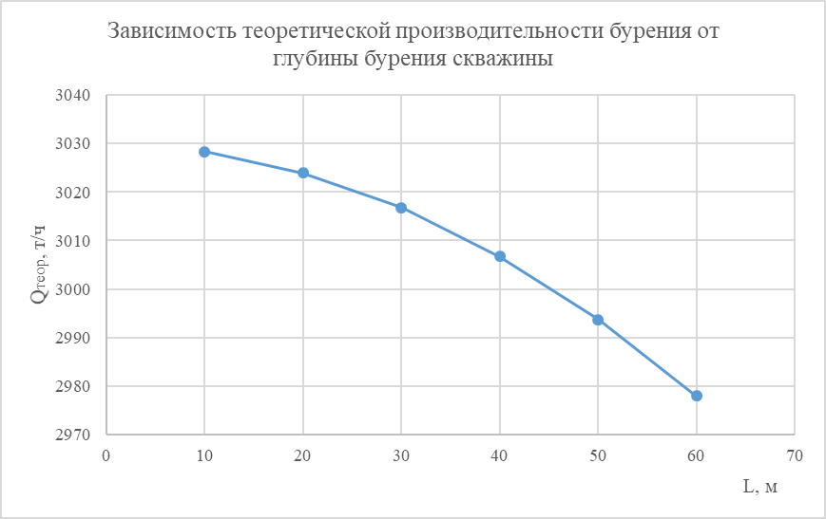
Рисунок 8 – График зависимости теоретической производительности бурения от глубины бурения скважины
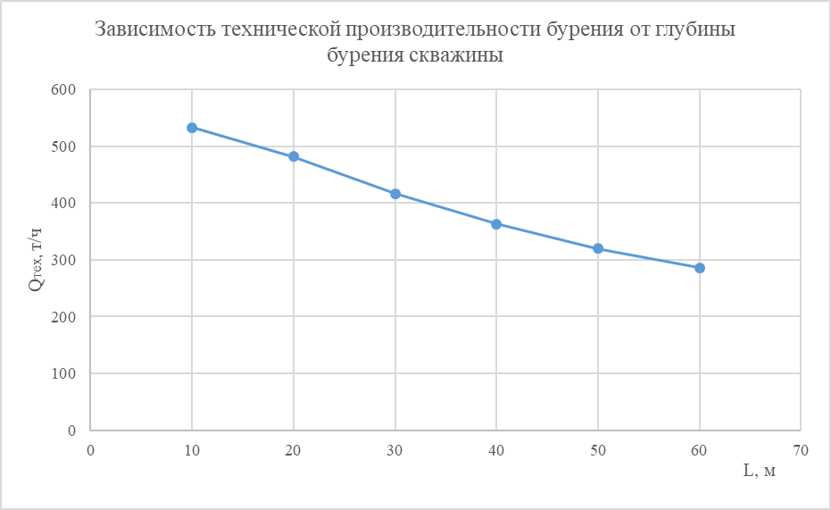
Рисунок 9 – График зависимости технической производительности бурения от глубины бурения скважины
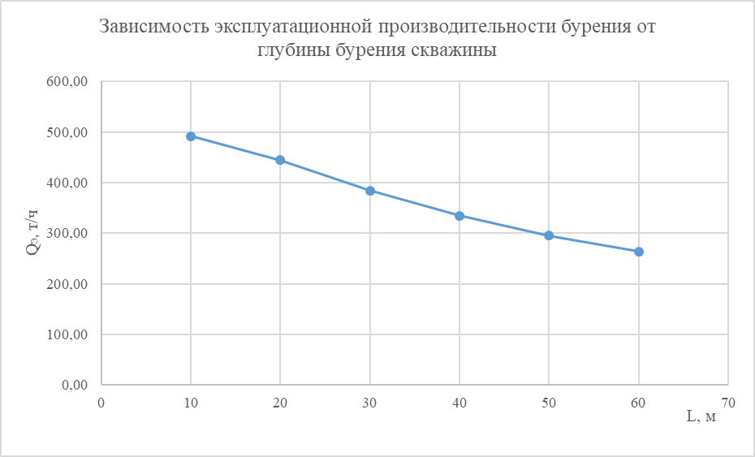
Рисунок 10 – График зависимости эксплуатационной производительности бурения от глубины бурения скважины

